

109學年度第二學期生涯發展教育

升學輔導講座活動報告表

|  |  |  |  |
| --- | --- | --- | --- |
| 活動名稱 | 升學輔導講座-輔英科技大學入班宣導 | | |
| 活動日期 | 110年5月11日(二) | 活動地點 | 觀餐三教室 |
| 活動對象 | 觀餐三學生 | 參加人數 | 22人 |
| 活動成效 | (一)介紹輔英科技大學入學各種招生管道，協助學生提早做好生涯規劃。  (二)介紹該校各種升學資訊，以輔導學生及早規劃自己未來的發展方向。 | | |

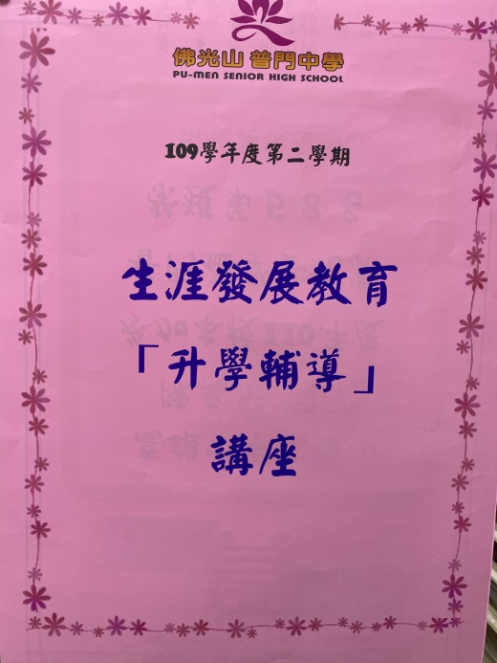**佛光山學校財團法人高雄市普門高級中學**

**109學年度第二學期生涯發展教育升學輔導講座照片**

|  |
| --- |
| **D:\1080501輔導室\輔導-活動照片\109學年度\1100511輔英科大入班宣導-生涯教育照片\S__9355352.jpg** |
| 教授介紹招生管道及升學資訊 |
| **D:\1080501輔導室\輔導-活動照片\109學年度\1100511輔英科大入班宣導-生涯教育照片\S__9355348.jpg** |
| 教授介紹招生管道及升學資訊 |

**佛光山學校財團法人高雄市普門高級中學**

**109學年度第二學期生涯發展教育升學輔導講座照片**

|  |
| --- |
| **D:\1080501輔導室\輔導-活動照片\109學年度\1100511輔英科大入班宣導-生涯教育照片\S__9355346.jpg** |
| 教授介紹招生管道及升學資訊 |
| **D:\1080501輔導室\輔導-活動照片\109學年度\1100511輔英科大入班宣導-生涯教育照片\S__9355341.jpg** |
| 教授介紹招生管道及升學資訊 |

**佛光山學校財團法人高雄市普門高級中學**

**109學年度第二學期生涯發展教育升學輔導講座照片**

|  |
| --- |
| **D:\1080501輔導室\輔導-活動照片\109學年度\1100511輔英科大入班宣導-生涯教育照片\S__9355345.jpg** |
| 教授介紹招生管道及升學資訊 |
| **D:\1080501輔導室\輔導-活動照片\109學年度\1100511輔英科大入班宣導-生涯教育照片\S__9355339.jpg** |
| 教授介紹招生管道及升學資訊 |

**佛光山學校財團法人高雄市普門高級中學**

**109學年度第二學期生涯發展教育升學輔導講座照片**

|  |
| --- |
| **D:\1080501輔導室\輔導-活動照片\109學年度\1100511輔英科大入班宣導-生涯教育照片\S__9355334.jpg** |
| 教授介紹招生管道及升學資訊 |
| **D:\1080501輔導室\輔導-活動照片\109學年度\1100511輔英科大入班宣導-生涯教育照片\S__9355344.jpg** |
| 教授介紹招生管道及升學資訊 |

**佛光山學校財團法人高雄市普門高級中學**

**109學年度第二學期生涯發展教育升學輔導講座照片**

|  |
| --- |
| **D:\1080501輔導室\輔導-活動照片\109學年度\1100511輔英科大入班宣導-生涯教育照片\S__9355332.jpg** |
| 教授介紹招生管道及升學資訊 |
| **D:\1080501輔導室\輔導-活動照片\109學年度\1100511輔英科大入班宣導-生涯教育照片\S__9355331.jpg** |
| 教授介紹招生管道及升學資訊 |

**佛光山學校財團法人高雄市普門高級中學**

**109學年度第二學期生涯發展教育升學輔導講座照片**

|  |
| --- |
| **D:\1080501輔導室\輔導-活動照片\109學年度\1100511輔英科大入班宣導-生涯教育照片\S__9355329.jpg** |
| 教授介紹招生管道及升學資訊 |
| **D:\1080501輔導室\輔導-活動照片\109學年度\1100511輔英科大入班宣導-生涯教育照片\S__9355337.jpg** |
| 教授介紹招生管道及升學資訊 |